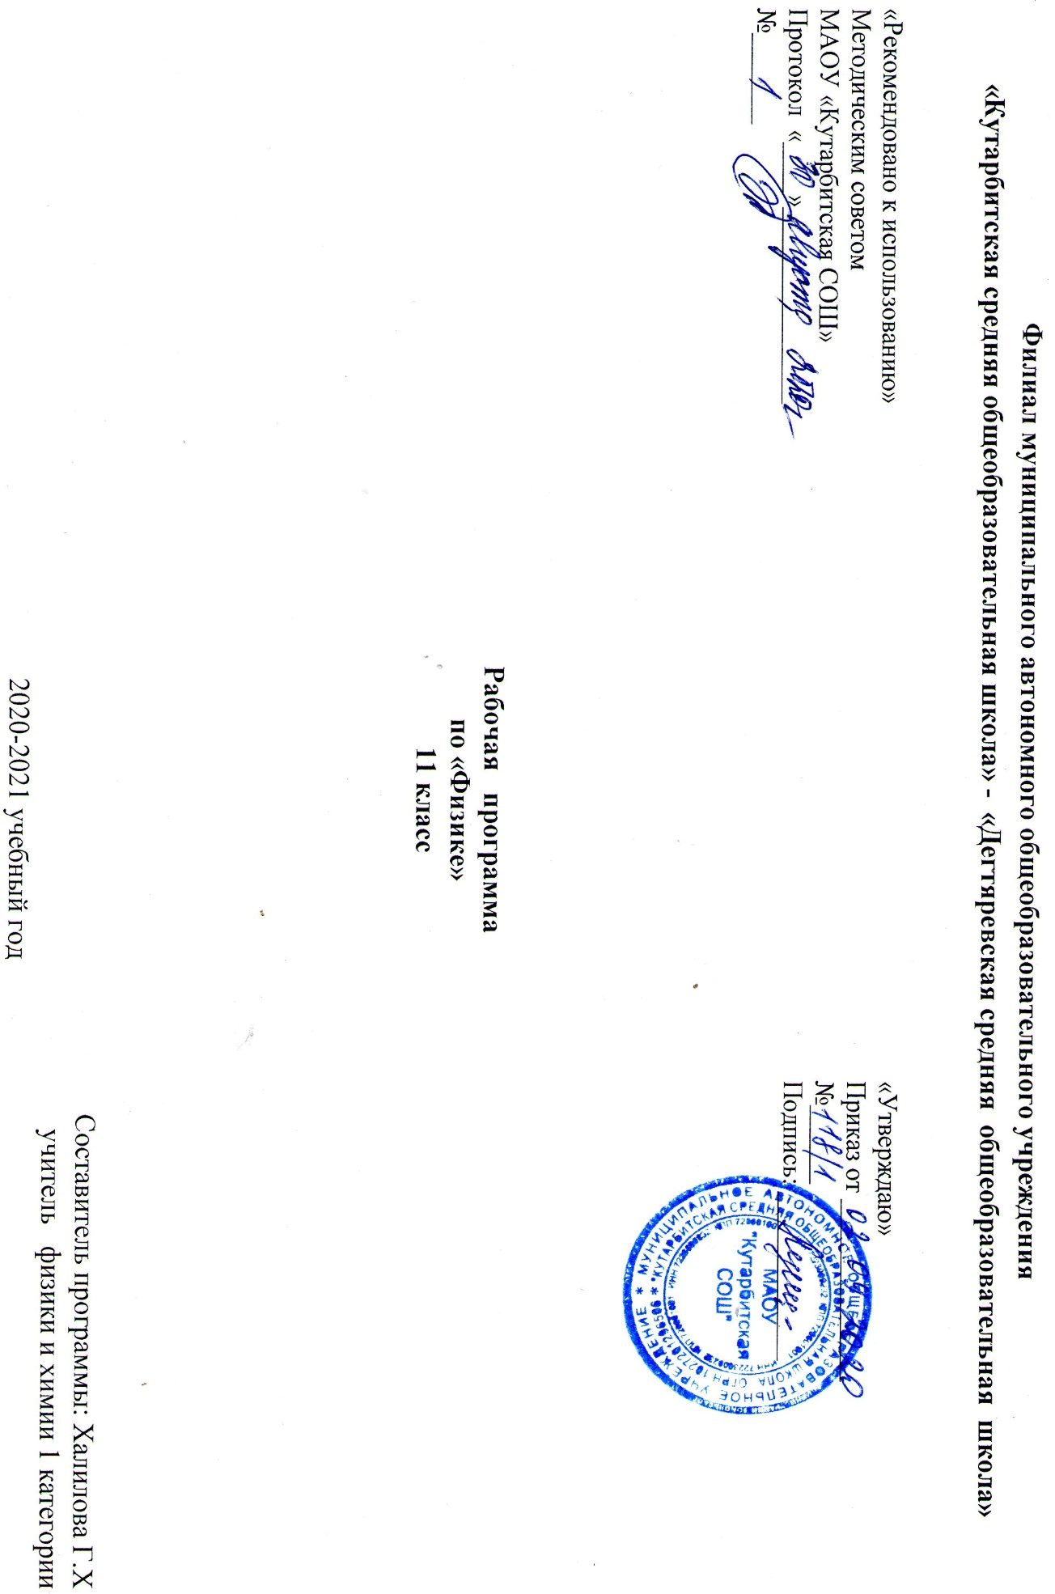

**1. Пояснительная записка**

Рабочая программа по физике 11 класса составлена на основании:

- Федерального закона от 29 декабря 2012 г. № 273-ФЗ «Об образовании в Российской Федерации»;

- Приказа Министерства образования и науки РФ от 31 января 2012 г. N 69 «О внесении изменений в федеральный компонент государственных образовательных стандартов начального общего, основного общего и среднего (полного) общего образования, утвержденный приказом Министерства образования Российской Федерации от 5 марта 2004 г. N 1089»;

- Базисного учебного плана общеобразовательных учреждений Российской Федерации, утвержденный приказом Минобразования РФ № 1312 от 09.03.2004;

**Общие цели изучения физики по стандарту**

Изучение физики в средних (полных) образовательных учреждениях на базовом уровне направлено на достижение следующих целей:

***-освоение знаний*** *о* фундаментальных физических законах и принципах, лежащих в основе современной физической картины мира; наиболее важных открытиях в области физики, оказавших определяющее влияние на развитие техники и технологии; методах научного познания природы;

***-овладение умениями*** проводить наблюдения, планировать и выполнять эксперименты, выдвигать гипотезы и строить модели, применять полученные знания по физике для объяснения разнообразных физических явлений и свойств веществ; практического использования физических знаний; оценивать достоверность естественнонаучной информации;

***-развитие*** познавательных интересов, интеллектуальных и творческих способностей в процессе приобретения знаний и умений по физике с использованием различных источников информации и современных информационных технологий;

***-воспитание*** убежденности в возможности познания законов природы; использования достижений физики на благо развития человеческой цивилизации; необходимости сотрудничества в процессе совместного выполнения задач, уважительного отношения к мнению оппонента при обсуждении проблем естественнонаучного содержания; готовности к морально-этической оценке использования научных достижений, чувства ответственности за защиту окружающей среды;

***-использование приобретенных знаний и умений*** для решения практических задач повседневной жизни, обеспечения безопасности собственной жизни, рационального природопользования и охраны окружающей среды.

**Общая характеристика предмета, его место в системе наук.**

Физика как наука о наиболее общих законах природы, выступая в качестве учебного предмета в школе, вносит существенный вклад в систему знаний об окружающем мире. Она раскрывает роль науки в экономическом и культурном развитии общества, способствует формированию современного научного мировоззрения. Для решения задач формирования основ научного мировоззрения, развития интеллектуальных способностей и познавательных интересов школьников в процессе изучения физики основное внимание следует уделять не передаче суммы готовых знаний, а знакомству с методами научного познания окружающего мира, постановке проблем, требующих от учащихся самостоятельной деятельности по их разрешению.

Физика изучает наиболее общие свойства и законы движения материи, она играет ведущую роль в современном естествознании. Это обусловлено тем, что физические законы, теории и методы исследования имеют решающее значение для всех естественных наук. Физика – научная основа современной техники. Электротехника, автоматика, электроника, космонавтика и многие другие отрасли техники развивались из соответствующих разделов физики. Дальнейшее развитие науки и техники приведет к еще большему проникновению достижений физики в различные области техники.

Изучая физику, учащиеся знакомятся с целым рядом явлений природы и их научным объяснением; у них формируется убеждение в материальности мира, в отсутствии всякого рода сверхъестественных сил, в неограниченных возможностях познания человеком окружающего мира. Знакомясь с историей развития физики и техники, учащиеся начинают понимать, как человек, опираясь на научные знания, преобразует окружающую действительность, увеличивая свою власть над природой.

Курс физики в примерной программе основного общего образования структурируется на основе физических теорий: механика, молекулярная физика, электродинамика, колебания и волны, квантовая физика.

Овладение основными физическими понятиями и законами на базовом уровне стало необходимым практически каждому человеку в современной жизни, для изучения химии, биологии, географии, технологии, ОБЖ.

**Место учебного предмета в учебном плане**

Базисном учебном плане предусмотрено 2 часа в неделю, 68 часов в год.

**2. Основное содержание обучения**

**Разделы программы традиционны: электродинамика, колебания и волны, оптика, квантовая физика, астрономия.**

Рабочая программа включает в себя все темы, предусмотренные федеральным компонентом государственного образовательного стандарта и авторских программ В.С. Данюшенкова и О.В. Коршуновой.

**Электродинамика (10 ч.)**

Магнитное поле. Взаимодействие токов. Магнитное поле. Индукция магнитного поля. Сила Ампера. Сила Лоренца. Магнитные свойства вещества. Взаимосвязь электрического и магнитного полей. Электромагнитное поле.

Электромагнитная индукция. Открытие электромагнитной индукции. Правило Ленца. Электроизмерительные приборы. Магнитный поток. Закон электромагнитной индукции. Вихревое электрическое поле. Самоиндукция. Индуктивность. Энергия магнитного поля. Магнитные свойства вещества. Электромагнитное поле.

Фронтальные лабораторные работы

*Лабораторная работа № 1 « Наблюдение действия магнитного поля на ток»,*

*Лабораторная работа № 2 «Измерение магнитной индукции»*

**Колебания и волны (10 ч)**

Механические колебания. Свободные колебания. Математический маятник. Гармонические колебания. Амплитуда, период, частота и фаза колебаний. Вынужденные колебания. Резонанс. Автоколебания.

Электрические колебания. Свободные колебания в колебательном контуре. Период свободных электрических колебаний. Вынужденные колебания. Переменный электрический ток. Активное сопротивление, емкость и индуктивность в цепи переменного тока. Мощность в цепи переменного тока. Резонанс в электрической цепи.

Производство, передача и потребление электрической энергии. Генерирование энергии. Трансформатор. Передача электрической энергии.

Механические волны. Продольные и поперечные волны. Длина волны. Скорость распространения волны. Звуковые волны. Интерференция волн. Принцип Гюйгенса. Дифракция волн.

Электромагнитные волны. Волновые свойства света. Различные виды электромагнитных излучений и их практическое применение. Принцип радиосвязи. Телевидение.

**Проведение опытов** по исследованию явления электромагнитной индукции, электромагнитных волн, волновых свойств света

**Объяснение устройства и принципа действия технических объектов, практическое применение физических знаний** **в повседневной жизни:** при использовании микрофона, динамика, трансформатора, телефона, магнитофона; для безопасного обращения с домашней электропроводкой, бытовой электро- и радиоаппаратурой.

Фронтальные лабораторные работы

*Лабораторная работа №3 «Определение ускорение свободного падения при помощи натянутого маятника»*

**Оптика (10 ч)**

Световые лучи. Закон преломления света. Полное внутреннее отражение. Призма. Формула тонкой линзы. Получение изображения с помощью линзы. Оптические приборы. Их разрешающая способность. Свет электромагнитные волны. Скорость света и методы ее измерения. Дисперсия света. Интерференция света. Когерентность. Дифракция света. Дифракционная решетка.

Поперечность световых волн. Поляризация света. Излучение и спектры. Шкала электромагнитных волн.

Фронтальные лабораторные работы

*Лабораторная работ№4 «Экспериментальное измерение показателя преломления стекла»*

*Лабораторная работа №5*

*«Экспериментальное определение оптической силы и фокусного расстояния собирающей линзы»*

*Лабораторная работа №6 «Измерение длины световой волны»*

*Лабораторная работа №7 «Наблюдение интерференции, дифракции и поляризации света»*

*Лабораторная работа №8**«Наблюдение сплошного и линейчатых спектров»*

**Основы специальной теории относительности (3 ч.)**

Постулаты теории относительности. Принцип относительности Эйнштейна. Постоянство скорости света. Пространство и время в специальной теории относительности. Релятивистская динамика. Связь массы и энергии.

**Квантовая физика (13 ч.)**

Гипотеза Планка о квантах. Фотоэффект. Фотон. Гипотеза де Бройля о волновых свойствах частей. Корпускулярно-волной дуализм. Соотношение неопределенностей Гейзенберга.

Световые кванты. Тепловое излучение. Постоянная Планка. Фотоэффект. Уравнение Эйнштейна для фотоэффекта. Фотоны. Опыты Лебедева и Вавилова.

Планетарная модель атома. Квантовые постулаты Бора. Лазеры.

Атомная физика. Строение атома. Опыты Резерфорда. Квантовые постулаты Бора. Модель атома водорода по Бору. Трудности теории Бора. Квантовая механика. Гипотеза де Бройля. Соотношение неопределенностей Гейзенберга. Корпускулярно-волновой дуализм. Дифракция электронов. Лазеры.

Модели строения атомного ядра. Ядерные силы. Дефект массы и энергия связи ядра. Ядерная энергетика. Влияние ионизирующей радиации на живые организмы. Доза излучения. Закон радиоактивного распада и его статический характер. Элементарные частицы. Фундаментальные взаимодействия. Физика атомного ядра. Методы регистрации элементарных частиц. Радиоактивные превращения. Закон радиоактивного распада и его статистический характер. Протонно-нейтронная модель строения атомного ядра. Дефект масс и энергия связи нуклонов в ядре. Деление и синтез ядер. Ядерная энергетика. Физика элементарных частиц. Статистический характер процессов в микромире. Античастицы.

**Проведение исследований** процессов излучения и поглощения света, явления фотоэффекта и устройств, работающих на его основе, радиоактивного распада, работы лазера, дозиметров.

Фронтальная лабораторная работа:

Лабораторная работа №9 « Изучение треков заряженных частиц по готовым фотографиям».

**Строение и эволюция Вселенной (10 ч.)**

Солнечная система. Звезды и источники их энергии. Современные представления о происхождении и эволюции солнца и звезд. Галактика. Пространственные масштабы наблюдаемой Вселенной. Применимость законов физики для объяснения природы космических объектов. Строение Солнечной системы. Система Земля—Луна. Солнце — ближайшая к нам звезда. Звезды и источники их энергии. Современные представления о происхождении и эволюции Солнца, звезд, галактик. Применимость законов физики для объяснения природы космических объектов.

**Наблюдение и описание** движения небесных тел.

**Проведение исследований процессов** излучения и поглощения света, явления фотоэффекта и устройств, работающих на его основе, радиоактивного распада, работы лазера, дозиметров.

**Значение физики для понимания мира**

**и развития производительных сил (1 ч.)**

Единая физическая картина мира. Фундаментальные взаимодействия. Физика и научно-техническая революция. Физика и культура.

**Обобщающее повторение — 11 ч.**

В программе по физике: предусмотрено проведение **9-х лабораторных работ:**

Лабораторная работа № 1 « Наблюдение действия магнитного поля на ток»,

Лабораторная работа № 2 «Измерение магнитной индукции»

Лабораторная работа №3 «Определение ускорение свободного падения при помощи натянутого маятника»

Лабораторная работ№4 «Экспериментальное измерение показателя преломления стекла»

Лабораторная работа № 5 «Экспериментальное определение оптической силы и фокусного расстояния собирающей линзы»

Лабораторная работа №6 «Измерение длины световой волны»

Лабораторная работа №7 «Наблюдение интерференции, дифракции и поляризации света»

Лабораторная работа №8 «Наблюдение сплошного и линейчатых спектров»

Лабораторная работа №9 « Изучение треков заряженных частиц по готовым фотографиям».

Рабочей программой предусмотрено проведение **4-х контрольных работ по темам:**

№1 Электромагнитные колебания и волны;

№2 Геометрическая оптика;

№3 Физика атома и атомного ядра;

№4 Итоговая контрольная работа;

Данная программа предусматривает также проведение **3-х самостоятельных работ** по решению задач по темам:

№1 Постоянное магнитное поле;

№2 Электромагнитная индукция;

№3 Строение Вселенной;

Преобладающей формой текущего контроля выступает письменный (проведение самостоятельных и контрольных работ по решению уровневых задач, тестов, срезов, физических диктантов, выполнение экспериментальных заданий) при сохранении устного (собеседование, зачет).

**3.Требования к уровню подготовки по предмету**

В результате изучения физики на базовом уровне ученик должен:

**знать/понимать**

* **смысл понятий:** физическое явление, гипотеза, закон, теория, вещество, взаимодействие, электромагнитное поле, волна, фотон, атом, атомное ядро, ионизирующие излучения, планета, звезда, галактика, Вселенная;
* **смысл физических величин:** скорость, ускорение, масса, сила, импульс, работа, механическая энергия, внутренняя энергия, абсолютная температура, средняя кинетическая энергия частиц вещества, количество теплоты, элементарный электрический заряд;
* **смысл физических законов** классической механики, всемирного тяготения, сохранения энергии, импульса и электрического заряда, термодинамики, электромагнитной индукции, фотоэффекта;
* **вклад российских и зарубежных учёных**, оказавших наибольшее влияние на развитие физики;

**уметь**

* **описывать и объяснять физические явления и свойства тел:** движение небесных тел и искусственных спутников Земли; свойства газов, жидкостей и твёрдых тел; электромагнитную индукцию, распространение электромагнитных волн; волновые свойства света; излучение и поглощение света атомом; фотоэффект;
* **отличать** гипотезы от научных теорий; **делать выводы** на основе экспериментальных данных; **приводить примеры,** показывающие, что: наблюдения и эксперимент являются основой для выдвижения гипотез и теорий, позволяют проверить истинность теоретических выводов; физическая теория даёт возможность объяснять известные явления природы и научные факты, предсказывать ещё неизвестные явления;
* **приводить примеры практического использования физических знаний:** законов механики, термодинамики и электродинамики в энергетике; различных видов электромагнитных излучений для развития радио- и телекоммуникаций; квантовой физики в создании ядерной энергетики, лазеров;
* **воспринимать и на основе полученных знаний самостоятельно оценивать** информацию, содержащуюся в сообщениях СМИ, Интернете, научно-популярных статьях;
* **использовать приобретенные знания и умения в практической деятельности и повседневной жизни** для обеспечения безопасности жизнедеятельности в процессе использования транспортных средств, бытовых электроприборов, средств радио- и телекоммуникационной связи; оценки влияния на организм человека и другие организмы загрязнения окружающей среды; рационального природопользования и защиты окружающей среды.

**4.Тематическое распределение количества часов**

|  |  |  |  |  |
| --- | --- | --- | --- | --- |
| № | Тема раздела | Количество часов | Контрольные работы | Лабораторные работы |
| 1 | Основы электродинамики | 10 | Самостоятельная работа №1 по теме «Магнитное поле»  Самостоятельная работа №2 по теме «Электромагнитная индукция» | Лабораторная работа № 1 « Наблюдение действия магнитного поля на ток»  Лабораторная работа № 2 «Измерение магнитной индукции» |
| 2 | Колебания и волны | 10 | Контрольная работа №1 «Электромагнитные колебания и волны» | Лабораторная работа №3 «Определение ускорение свободного падения при помощи натянутого маятника» |
| 3 | Оптика | 10 | Контрольная работа №2 «Геометрическая оптика» | Лабораторная работ№4 «Экспериментальное измерение показателя преломления стекла»  Лабораторная работа №5  «Экспериментальное определение оптической силы и фокусного расстояния собирающей линзы»  Лабораторная работа №6 «Измерение длины световой волны»  Лабораторная работа №7 «Наблюдение интерференции, дифракции и поляризации света»  Лабораторная работа №8«Наблюдение сплошного и линейчатых спектров» |
| 4 | Основы специальной теории отностиельности | 3 |  |  |
| 5 | Квантовая физика | 13 | Контрольная работа №4 «Световые кванты. Физика атомного ядра» | Лабораторная работа №9 «Изучение треков заряженных частиц по готовым фотографиям». |
| 6 | Строение Вселенной | 10 |  |  |
| 7 | Значение физики для объяснения мира и развития производительных сил общества | 1 |  |  |
| 8 | Обобщающее повторение | 11 | Итоговая контрольная работа №5 |  |
|  | Итого | 68 | 5 | 9 |

**5.Список рекомендуемой учебно-методической литературы**

**для учителя:**

1. Учебник для общеобразовательных учреждений «Физика 11 класс», авторы Г.Я.Мякишев, Б.Б.Буховцев, М.: Просвещение, 2011 г;
2. Сборник задач по физике. 10-11 класс, составитель А.П. Рымкевич, М.: Дрофа, 2013 г.;
3. Сборник задач по физике. 10-11 класс, составитель Г.Н.Степанова, М.: Просвещение, 2003 г;
4. Тематические тренировочные варианты. Физика. 9-11 классы, составитель М.Ю.Демидова, М.: Национальное образование, 2011 г.;

**для учащихся:**

1. Учебник для общеобразовательных учреждений «Физика 11 класс», авторы Г.Я.Мякишев, Б.Б.Буховцев, М.: Просвещение, 2013 г;
2. Сборник задач по физике. 10-11 класс, составитель А.П. Рымкевич, М.: Дрофа, 2013 г.;

**Цифровые образовательные ресурсы.**

* + 1. Интерактивный курс « Физика, 7-11 классы». CD диск. ООО « Физикон», 2005
    2. Виртуальная школа Кирилла и Мефодия. Уроки физики 11 класс. CD диск.ООО «Кирилл и Мефодий», 2005.

**Образовательные ресурсы Интернет.**

sdamgia.ruzavuch. info

pedsovet.ru

rusedu.ru

it-n.ru

window.edu.ru

school-collection.edu.ru

festival.1 september.edu.ru

fipi.ru

www1.ege.ru

college.ru